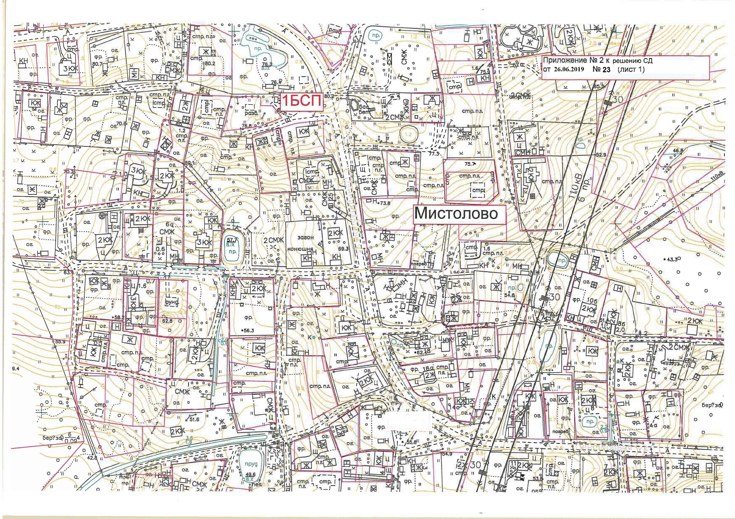

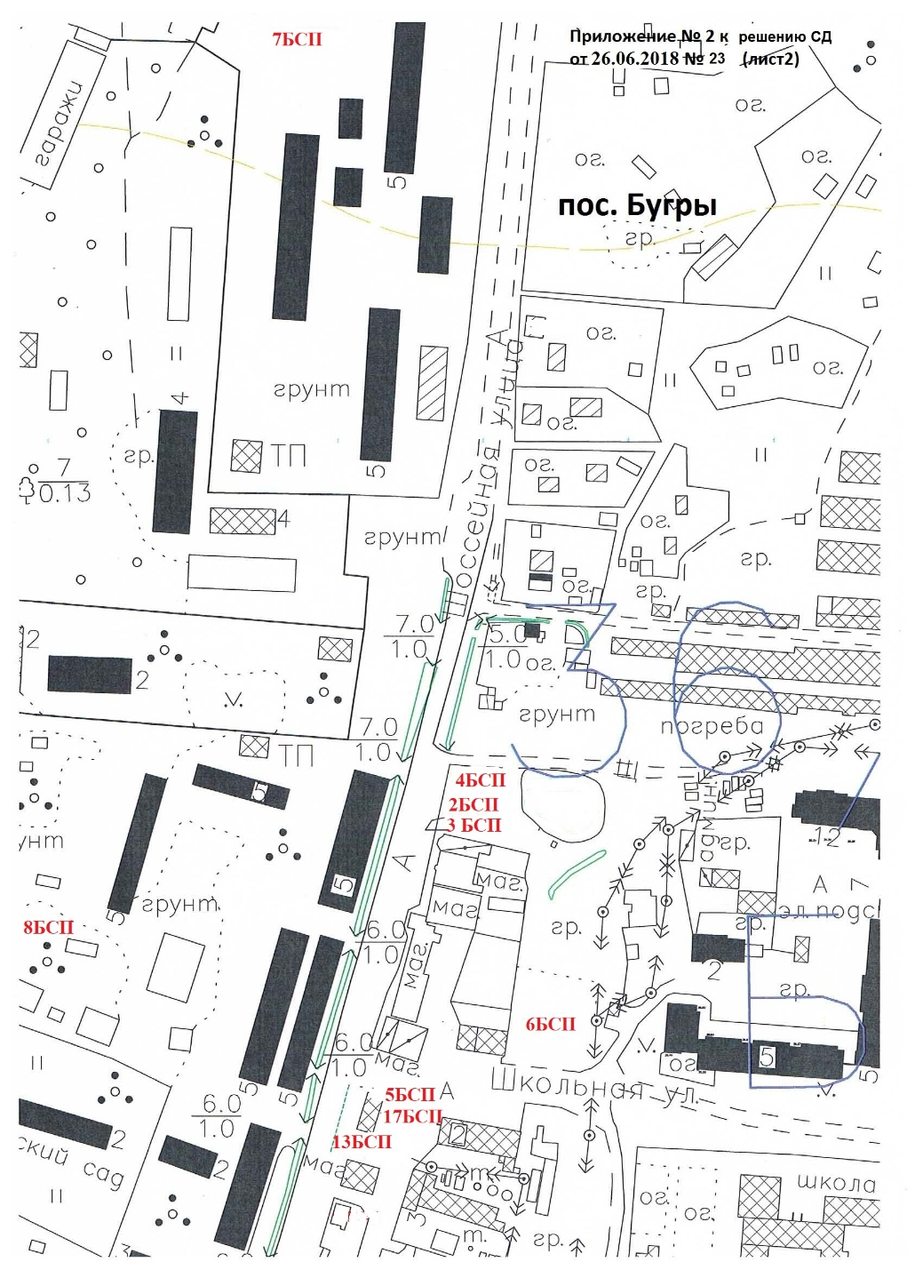

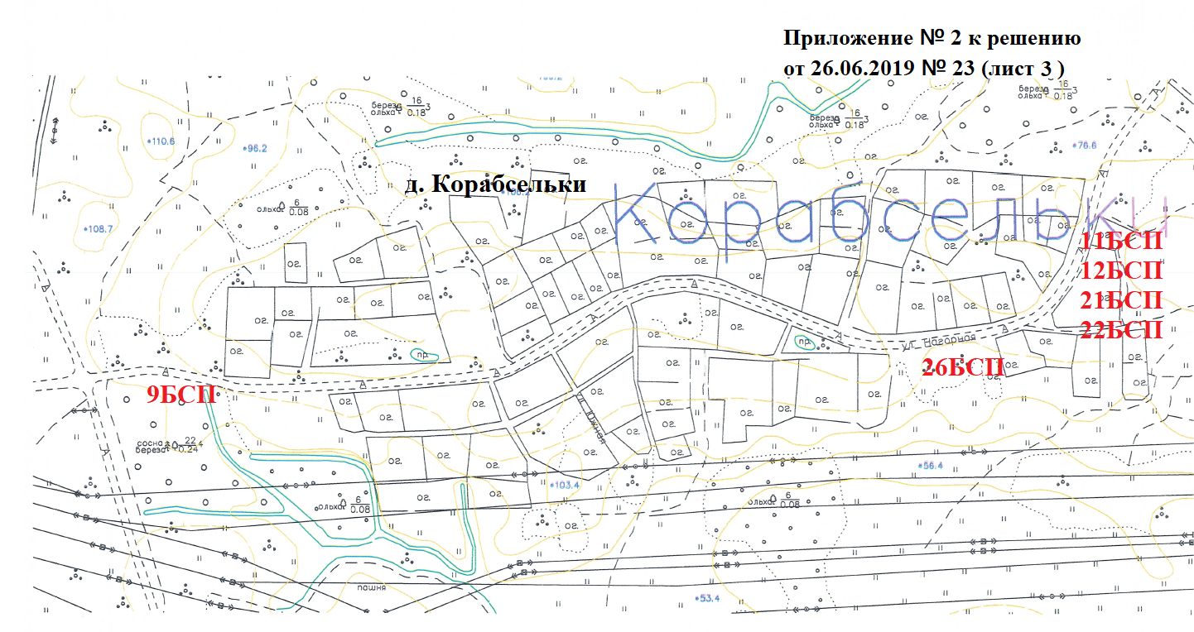

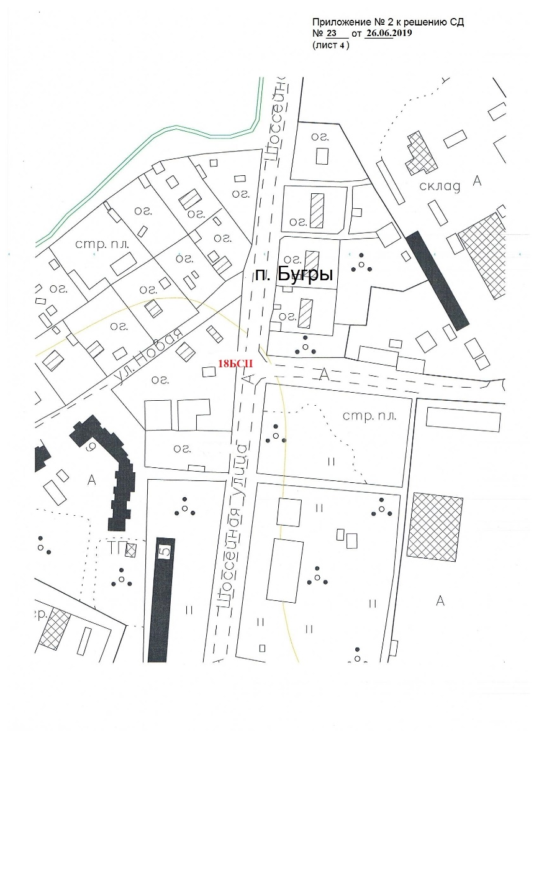

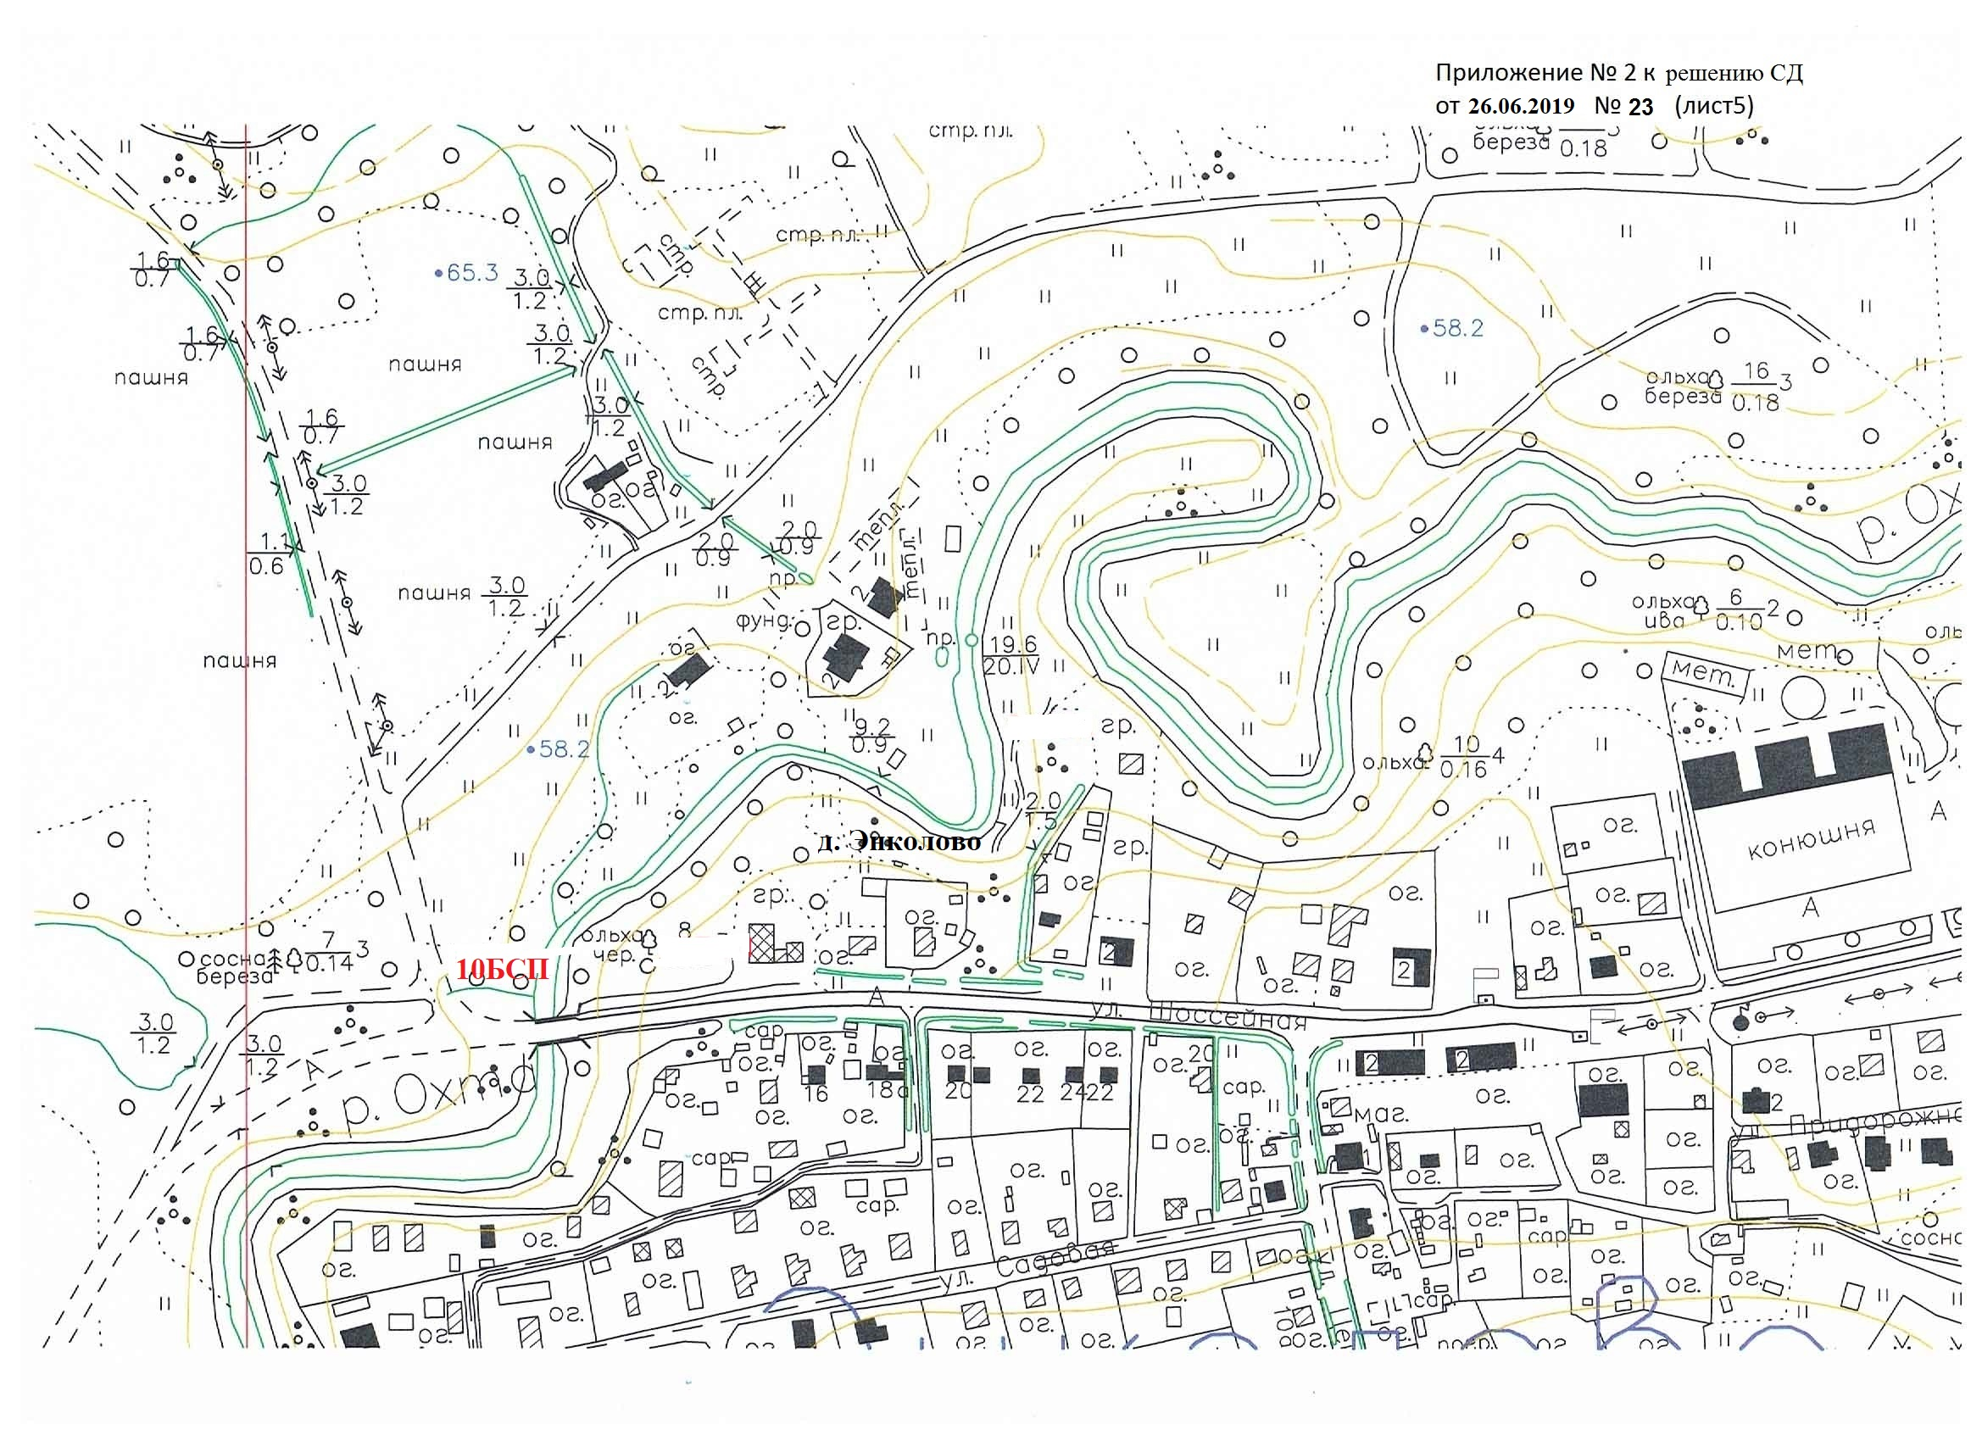

Приложение № 2 к решению СД

№ _23_ от _26.06.2019_ (лист 6)

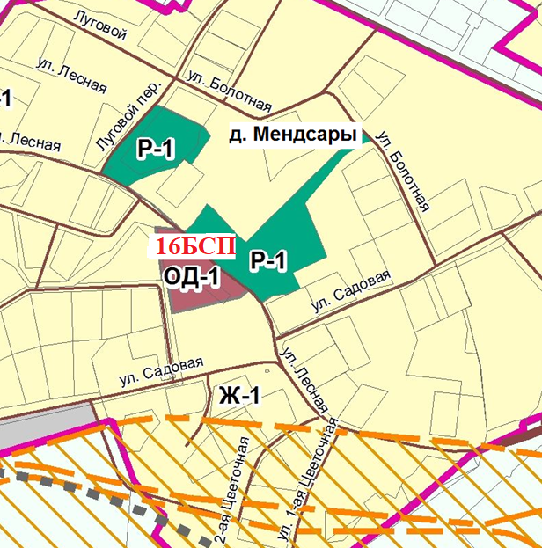

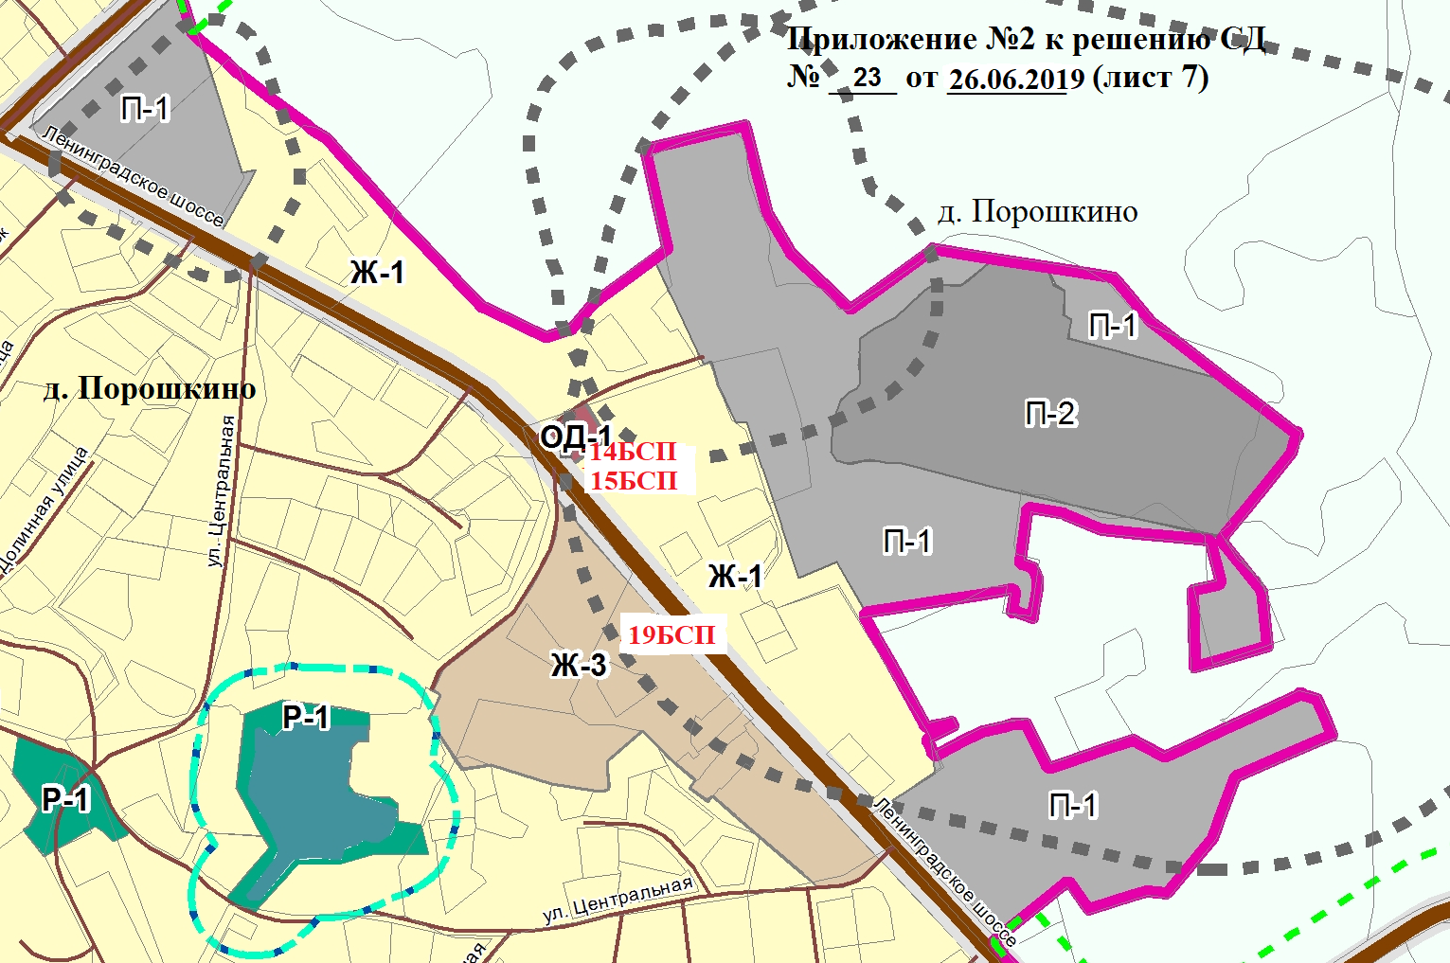

Приложение № 2 к решению СД

№ _23_ от _26.06.2019_ (лист 8)

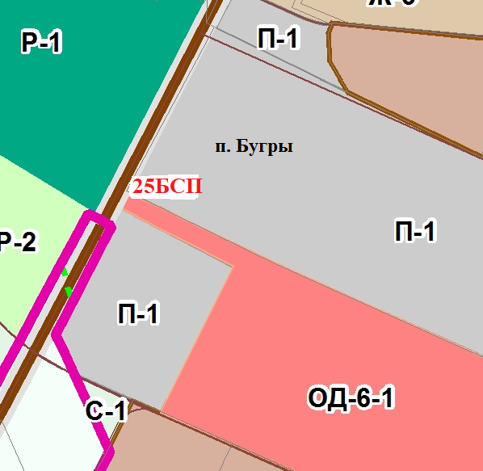

Приложение № 2 к решению СД

№ _23_ от _26.06.2019_ (лист 9)

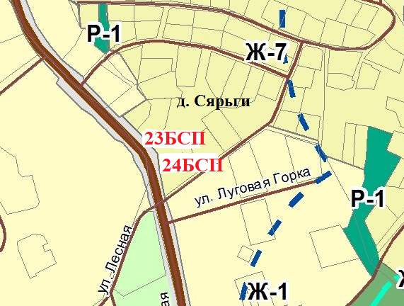

Приложение № 2 к решению СД

№ _23_ от _26.06.2019_ (лист 10)

